Муниципальное дошкольное образовательное учреждение

«Детский сад №227»

Конспект

образовательной деятельности

в старшей логопедической группе

**"Весна"**

Подготовила:

Толкачева Ольга Викторовна

Ярославль

2024 г.

Цель: Обобщение знаний о весне, о птицах.

Образовательные задачи:

* Обобщить и расширять словарь детей по теме;
* Закреплять навыки словообразования и словоизменения: согласование существительных с прилагательными;
* Совершенствование навыка звукового анализа и синтеза слов;
* Развитие слоговой структуры;
* Развитие связной речи. Совершенствование умений над составлением предложений из заданных слов, по картине, закреплять умение отвечать на вопросы полным ответом;
* Совершенствовать фонематическое восприятие, слух.

Развивающие задачи:

* Развитие артикуляционной, мелкой и общей моторики;
* Автоматизация правильного звукопроизношения в свободной речи;
* Развитие координации речи с движением;
* Развитие дыхания;
* Развитие памяти, внимания, мышления и творческого воображения в заучивании стихотворений в мнемотехнике.
* Развивать умение разгадывать ребусы.

Воспитательные задачи:

* Вызывание положительных эмоций на изображённое на картинах.
* Воспитывать внимательное, бережное отношение к природе.
* Снятие эмоционального и телесного напряжения.

Оборудование:

* Логопедический бегемотик;
* Аудиозапись муз отрывков «звуки природы»;
* Иллюстрации для составления рассказов;
* Мячики Су-джок;
* Буквы и карточки для звукового анализа слова "Бутон".
* Подснежники
* Картинки птиц и звуковые домики;
* Ребус к слову "Бабочка"
* Бабочки для дыхательной гимнастики
* Картинки в мнемотехнике к стихотворению С.Я. Маршака "Апрель".

**Ход образовательной деятельности.**

День сегодня необычный,  
Удивить хочу я вас.  
В путешествие большое   
Мы оправимся сейчас.

– Вот послушайте стихотворение и отгадайте к кому в гости мы с вами отправимся:

Светает рано по утрам,  
Проталины и тут, и там.  
Ручей шумит, как водопад.  
Скворцы к скворечнику летят.  
Звенят под крышами капели.  
Медведь с еловой встал постели.  
Всех солнышко тепло ласкает.  
Кто это время года знает?

**Дети**– Это весна.

Воспитатель: Правильно - это весна.

Ребята к нам на занятие пришел бегемотик. Бегемотик живет в Африке, где всегда жарко-жарко. И он совсем не знает что такое весна.

Возьмем его с собой в путешествие?

Воспитатель: Давайте расскажем бегемотику, что же такое Весна.

1. Массаж лица "Солнышко"

Воспитатель: На землю вернулась красавица весна. Она вернулась потому что стало ярче светить и греть солнышко. И природа стала просыпаться.

Давайте ощутим её прикосновение.

Светит яркое весеннее солнышко - поглаживание и ласкает нам лицо.

Дождик ещё холодный - постукивание подушечками пальцев

По утрам ещё иногда пощипывает морозец - пощипывание

А всё-таки солнышко светит сильнее - снова поглаживание

Воспитатель: Я предлагаю вам отправиться в весенний лес. Садитесь на стульчики.

Мы ребята, отправимся в гости к весне, но вместе с нашими послушными язычками.

"Артикуляционная гимнастика"

* Наступила весна, и в небе ярко засветило солнышко (открыть рот, облизать губы 3 раза в одну сторону, 3 в другую).
* От его лучиков звонко закапала капель (цокать языком).
* Язычок оделся и отправился в лес. Он шел не спеша по тропинке и слышал, как весело пели птицы: «Ку-ку-ку»,- куковала кукушка высоко на ели (звукоподражание).
* « Д-д-д»,- стучал дятел по коре дерева, отыскивая маленьких жучков (звукоподражание). Всё пело и оживало в весеннем лесу.
* "Язычок перешел ручеек по мостику (мостик)
* "Увидел как ребята пускали по ручейку кораблики" (парус)
* Долго ли коротко ли, но вскоре привела тропинка язычка на чудесную полянку (лопатка).
* Сел язычок на пенёк (грибок)
* и огляделся (часики).
* На поляне расцвело много подснежников. Язычок долго любовался ими ( рот открыть, медленно закрыть 5 раз).
* Язычок остановился на полянке и стал слушать весенние голоса и звуки природы

Вот мы и оказались в весеннем лесу.

3. "Звуки и голоса природы".

Воспитатель: А вот умеете ли вы весну слушать? Давайте проверим. Когда я хлопну в ладоши, закрывайте глаза и слушайте. А потом расскажите, что же вы услышали.

Звучит музыкальная запись "Звуки и голоса природы": шум дождя, шелест листвы, журчание дождя, капель, голоса птиц.

После прослушивания дети рассказывают, какие весенние звуки они слышали.

4. Дидактическая игра «Хлопни в ладоши»

Воспитатель: Бегемотик говорит, что уже все знает про весну. Давайте его послушаем. Ребята, а теперь будьте внимательны. Хлопните в ладоши, если услышите предложение, относящееся к весне.

Вот и наступила Весна. Солнце стало пригревать. Часто идет снег. Весело журчат ручьи. С деревьев опадают листья. Возвращаются зимующие птицы. Люди стали одевать очень теплую одежду. Просыпаются от зимнего сна насекомые: мухи, стрекозы, бабушки. Расцветают первые цветы - розы.

5. "Приметы весны"

Воспитатель: Давайте бегемотику теперь покажем Весну.

Посмотрите на иллюстрацию и картинки вокруг нее. На картинках признаки весны. Кто может составить предложение о весне.

Начинать надо со слова "Весной...".

* Например, весной ярко светит и теплее греет солнышко.
* Весной тает снег.
* Весной на появляются проталины.
* Весной дети пускают в ручейках кораблики.
* Весной расцветают подснежники.
* Весной набухают почки на деревьях.
* Весной возвращаются из теплых стран перелетные птицы.
* Весной люди снимают теплу. одежду.

Рассматривание иллюстрации и картинок к ней. Составление предложений. Подбор слов-признаков к картинкам, один-много.

6. Су-Джок-терапия «Сказка про Ёжика»

Воспитатель: И вот весной оживает природа, и просыпаются звери. Какие животные спят всю зиму и просыпаются весной? Проснулся и Ёжик, он решил попутешествовать.

(логопед обращает внимание детей на су-джок)

* В сказочном лесу в маленьком уютном домике жил-был маленький Ежик. Показать шарик в открытой ладони.
* Еж был маленький и поэтому всего боялся. Он то выглядывал из своего домика, то прятался. Несколько раз сжать и разжать ладонь с шариком Су-Джок
* Однажды ранним весенним утром захотел Ежик погулять. Он вышел из своего домика, огляделся и побежал по дорожке своими маленькими ножками. Дорожка была узенькая, извилистая. Катать шарик по ладони вперед- назад.
* Долго бежал Еж. И вдруг очутился около большой бурлящей реки. А через реку был переброшен тонкий мостик. Круговые движения шариком по ладони — сначала по часовой стрелке, потом против.
* Аккуратно ступил он своими маленькими ножками на узкий мостик — сделал шажок, потом второй, третий, четвертый, пятый — и перебрался на другой берег! Прокатить шарик по каждому пальцу, начиная с большого.
* А там поляна — большая, круглая, красивая! Круговые движения шариком по ладони.
* На поляне видимо-невидимо первоцветов: и подснежники, и крокусы, и мать-и- мачеха, и медуница, и тюльпаны! Красиво, как в сказке! Прокатить шарик по каждому пальцу, начиная с большого, на каждое название цветка.
* Ежику очень понравилась поляна он её обошел, ступил на мостик — один шаг, второй, третий, четвертый. Пятый... и он на другом берегу! Прокатить шарик по каждому пальцу, начиная с большого.
* Быстро побежал Еж — сначала по извилистой дорожке, потом по прямой. Добрался до своего домика! Катать шарик по ладони вперед- назад.
* А когда пришел вечер, закрыл Ежик свой домик, лег в кроватку и уснул сладким сном! Зажать шарик в ладошке.

7. Составление слова "БУТОН" из отдельных букв.

Воспитатель: Ребята вспомните, когда ежик прибежал на полянку. Что он там увидел?

Конечно, первые цветы - это подснежники. А почему их так назвали? Ребята, посмотрите на подснежники. Некоторые уже раскрылись и мы видим цветы во всей красе. А некоторые еще не раскрылись и пока они в бутонах. У меня есть буквы от слова БУТОН. Давайте его составим.

Составление слова и чтение, звуковой анализ.

8. Физкультминутка "Подснежники просыпаются"

Воспитатель: Выходите на полянку и превратитесь в бутоны подснежников.

Дети садятся на корточки и закрывают глаза.

Вот подснежники проснулись,

Улыбнулись, потянулись.

Раз – росой они умылись.

Два – изящно покружились.

Три – нагнулись и присели.

И на солнце поглядели.

(Выполняют движения по тексту)

9. "Птицы" (слоговая структура слова)

Воспитатель: Ребята мы говорили, что весной к нам возвращаются перелетные птицы. Вот у меня есть картинки с птицами. Мы поселим их в наши звуковые домики. Здесь есть и зимующие и перелетные птицы. Послушайте задание.

1) Надо назвать птицу.

2) Сказать перелетная она или зимующая.

3) Найти местоположение звука, который я вам скажу, и определить согласный он и мягкий он или твердый, чтобы узнать в каком домике будет жить птица: в синем - твердом или зеленом - мягком, или гласный и жить она будет в красном - для гласных звуков.

4)Чтобы узнать на каком этаже она будет жить, нужно посчитать количество слогов.

ЛАСТОЧКА, ДРОЗД, ГРАЧ, СОЛОВЕЙ, СКВОРЕЦ, ЖУРАВЛЬ, ЛЕБЕДЬ, ДЯТЕЛ, СИНИЦА, ВОРОБЕЙ, СНЕГИРЬ, ГОЛУБЬ.

10. "Насекомые"

Воспитатель: А еще ребята, мы говорили, что весной появляются и насекомые. Каких насекомых вы знаете.

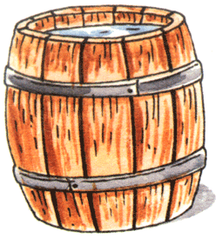Сейчас с одними из насекомых мы сделаем дыхательную гимнастику. А чтобы узнать с кем надо отгадать ребус.

БА

Упражнения с бабочками.

11. Рефлексия

Воспитатель: Давайте сядем на стульчики и отправимся обратно в садик. Закройте глазки

«Ласково улыбается людям, животным, птицам и растениям весеннее солнышко. От его тепла всем становится тепло. Настроение прекрасное и хочется делать добро.» (все открывают глаза).

Воспитатель: Сегодня мы побывали в весеннем лесу и вспомнили разные весенние приметы.

А чтобы все вспомнить нам поможет стихотворение С.Я. Маршака "Апрель", которое мы выучили ранее.

И помогут нам картинки. Но мне кажется они все перепутались.

Повторение стихотворения "Апрель" С.Я. Маршака с помощью мнемотехники.

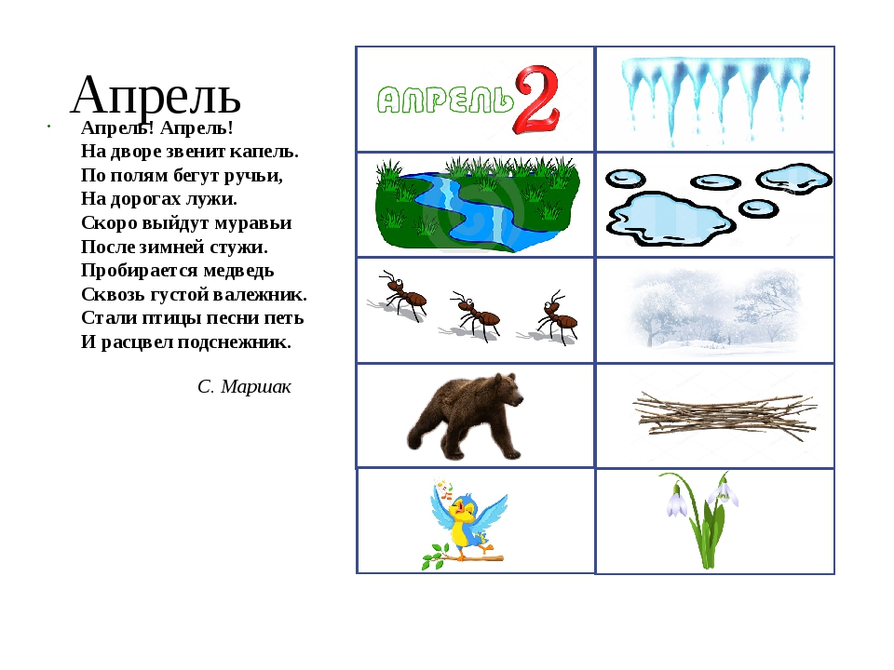

Воспитатель. Теперь, я думаю, бегемотик, запомнил все весенние примет